|  |  |  |
| --- | --- | --- |
|  |  |  |
| МИНОБРНАУКИ РОССИИ | | |
| Федеральное государственное бюджетное образовательное учреждение  высшего образования  **«МИРЭА – Российский технологический университет»**  **РТУ МИРЭА** | | |

Институт Информационных технологий (ИТ)

Кафедра Инструментального и прикладного программного обеспечения

(ИиППО)

**ОТЧЕТ О ПРАКТИЧЕСКОЙ РАБОТЕ №5**

**по дисциплине**

«Технологии обработки транзакций клиент-серверных приложений»

Выполнил студент группы ИКБО-20-21 Хитров Н.С.

Принял Маличенко С.В.

Москва 2024

**ЗАДАНИЕ НА ПРАКТИЧЕСКУЮ РАБОТУ**

Создайте резервную копию базы данных утилитой pg_dump, создайте новую базу данных и выполните восстановление резервной копии в данной базе данных. Выполните несколько обновляющих транзакций. Уничтожьте базу данных и восстановите её содержимое, используя резервную копию. Объясните результаты.

**РЕФЕРАТ**

Отчёт 11 страниц, 6 рисунков, 5 источников.

POSTGRESQL, ВОССТАНОВЛЕНИЕ, ТРАНЗАКЦИИ, РЕЗЕРВНАЯ КОПИЯ, SQL

Объектом разработки является база данных.

Цель работы – работа с резервной копией базы данных.

В процессе работы проводилось практическое использование резервной копии базы данных.

Результатом являются сведения по восстановлению базы данных с использованием резервной копии.

**ВВЕДЕНИЕ**

ВВЕДЕНИЕ 6

1. ВЫПОЛНЕНИЕ ПРАКТИЧЕСКОЙ РАБОТЫ 7

ЗАКЛЮЧЕНИЕ 10

СПИСОК ИСПОЛЬЗОВАННЫХ ИСТОЧНИКОВ 11

**ПЕРЕЧЕНЬ СОКРАЩЕНИЙ И ОБОЗНАЧЕНИЙ**

БД – база данных;

СУБД – система управления базами данных.

**ВВЕДЕНИЕ**

В современном информационном обществе, где огромные объёмы данных являются ключевым ресурсом для бизнеса, науки и повседневной жизни, вопрос обеспечения безопасности и надёжности хранения данных становится более критическим, чем когда-либо. Одним из фундаментальных аспектов этой безопасности является резервное копирование данных.

Целью данной работы является практическое исследование аспектов работы с созданием резервной копии базы данных с помощью утилит предоставленных СУБД PostgreSQL, а также восстановлением данных с помощью созданной резервной копии.

1. **ВЫПОЛНЕНИЕ ПРАКТИЧЕСКОЙ РАБОТЫ**

Состояние базы данных на момент начала работы приведено на Рис. 1.

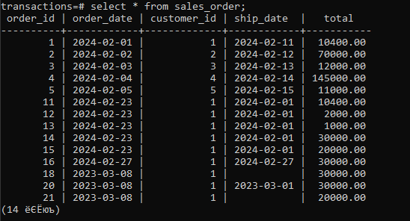

Рисунок 1 – начальное состояние БД

На рисунке 2 представлен файл резервно копии базы данных.

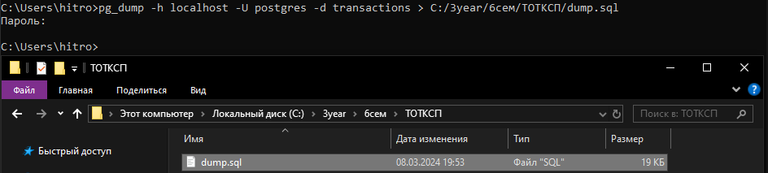

Рисунок 2 - Запись резервной копии базы данных в файл backup.sql

Далее была создана новая база данных с передачей в нее файла резервной копии (Рисунок 3).

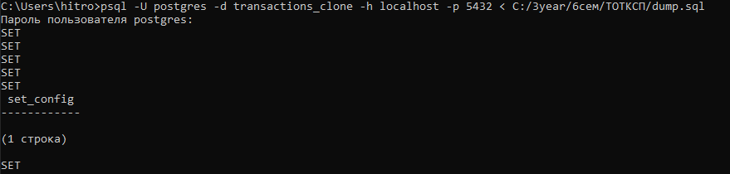

Рисунок 3 - Создание новой БД с файла резервной копии

После, согласно заданию, было выполнено две транзакции изменяющие данную БД (Рисунок 4).

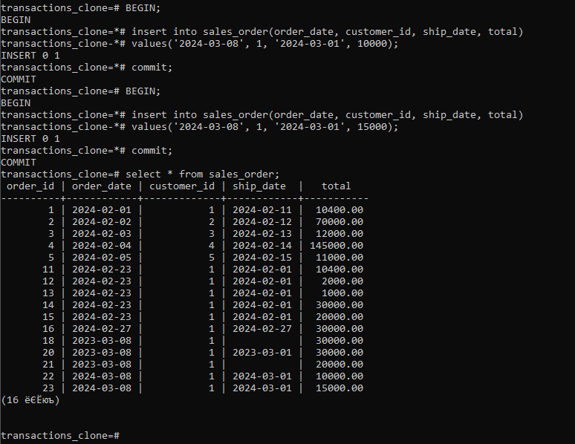

Рисунок 4 – Добавление записей в восстановленную БД

Далее, база данных была уничтожена и снова восстановлена по ранее созданному файлу резервной копии (Рисунок 5).

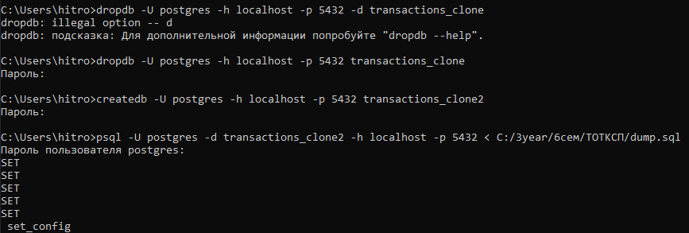

Рисунок 5 – Уничтожение БД и ее восстановление по резервной копии

В результате восстановления база данных имела вид как представлено на рисунке 6.

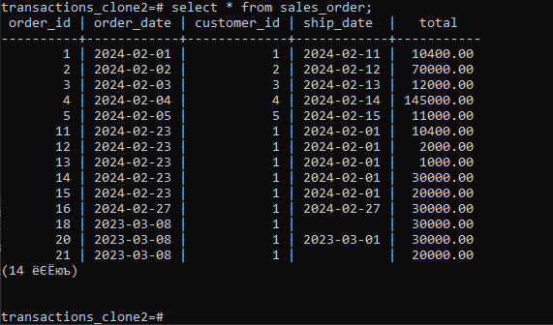

Рисунок 6 – Таблица заказов вновь восстановленной базы данных

Результат соответствует ожидаемым результатам, БД содержит только те данные которые были зафиксированы на момент создания резервной копии.

# ЗАКЛЮЧЕНИЕ

В результате выполнения практической работы была освоена работа по созданию резервной копии базы данных и ее восстановлению по данному файлу резервной копии с использованием СУБД PostgreSQL.

# СПИСОК ИСПОЛЬЗОВАННЫХ ИСТОЧНИКОВ

1. PostgreSQL: Официальная документация [Электронный ресурс] – URL: https://www.postgresql.org/docs/ (дата обращения: 14.02.2024).
2. PostgreSQL Tutorial for Beginners [Электронный ресурс] – URL: https://www.tutorialspoint.com/postgresql/index.htm (дата обращения: 14.02.2024).
3. PostgreSQL: Википедия [Электронный ресурс] – URL: https://en.wikipedia.org/wiki/PostgreSQL (дата обращения: 14.02.2024).
4. Лузанов П.В. и др. Postgres. Первое знакомство. [Электронный ресурс] – URL: https://postgrespro.ru/education/books/introbook (дата обращения: 22.02.2024)
5. Новиков Б. А. Лекции Основы технологий баз данных. [Электронный ресурс] – URL: https://postgrespro.ru/education/university/dbtech (дата обращения: 22.02.2024)